Федеральное государственное бюджетное образовательное учреждение

высшего образования

«Хакасский государственный университет им Н.Ф. Катанова»

(ФГБОУ ВО «ХГУ им. Н.Ф. Катанова»)

Институт непрерывного педагогического образования

Колледж педагогического образования, информатики и права

ПЦК _естественнонаучных дисциплин, математики и информатики_______________

**ОТЧЕТ**

о прохождении ___учебной ___практики

ПМ.02 Осуществление интеграции программных модулей

Сроки практики: с «16» мая 2022 г. по «28» мая 2022 г.

Специальность_09.02.07 Информационные системы и программирование_____

Студента(ки) __Чооду.М.А

(ФИО)

__3___курса _И31__группы

Дата защиты отчета

«28» мая 2022г.

Отметка_______________

Групповой руководитель

________________/__Заливаха А.В._

подпись расшифровка

Абакан, 2022г.

**ЛИСТ ИНСТРУКТАЖА**

**обучающегося по ознакомлению с требованиями охраны труда,**

**техники безопасности, пожарной безопасности,**

**правилами внутреннего трудового распорядка**

**студент _____Чооду Мерген Адисович_____ гр. И31**

|  |  |  |  |  |  |
| --- | --- | --- | --- | --- | --- |
| Название организации | Дата проведения инструк-тажа | Вид инструктажа (вводный, первичный  на рабочем месте, повторный) | Фамилия И.О.,  должность лица, проводившего инструктаж | Подпись | |
| инструкти-рующего | обучаю-щегося |
| ФГБОУ ВО «ХГУ им. Н.Ф. Катанова»  КПОИиП | 14.05.2022 | вводный первичный | Заливаха А.В.,  преподаватель |  |  |

Групповой руководитель

практики от Университета ______________________ _____Заливаха А.В.____

*подпись расшифровка подписи*

|  |  |
| --- | --- |
| СОГЛАСОВАНО  Руководитель практики от  ФГБОУ ВО «ХГУ им. Н.Ф. Катанова»,КПОИиП  *(название профильной организации)*  __________________ __Пронькина О.В.______  *подпись расшифровка подписи*  «_16_» мая 2022г. |  |

МП

**ИНДИВИДУАЛЬНОЕ ЗАДАНИЕ**

**обучающегося, выполняемое в период практики**

1. Ф.И.О. обучающегося _____Чооду Мерген Адисвоич_______________________
2. Специальность_*09.02.07 Информационные системы и программирование* ______________
3. Курс ___3______
4. Вид практики *_________учебная*_______________________________________________

*(учебная; производственная)*

1. Тип практики__*ПМ.02 Осуществление интеграции программных модулей __*

*(практика по получению профессиональных умений и опыта профессиональной деятельности; научно-исследовательская; преддипломная и др)*

1. Сроки прохождения практики____ *«16» мая 2022 г. по «28» мая 2022 г.*______________
2. Место прохождения практики *ФГБОУ ВО «ХГУ им. Н.Ф. Катанова», ИНПО, КПОИиП__*
3. Содержание и планируемые результаты практики:

9.1. В результате прохождения практик у обучающийся должны сформироваться следующие компетенции:

*ОК.01 Выбирать способы решения задач профессиональной деятельности, применительно к различным контекстам.*

*ОК.2 Осуществлять поиск, анализ и интерпретацию информации, необходимой для выполнения задач профессиональной деятельности.*

*ОК.3 Планировать и реализовывать собственное профессиональное и личностное развитие.*

*ОК.4 Работать в коллективе и команде, эффективно взаимодействовать с коллегами, руководством, клиентами.*

*ОК.5 Осуществлять устную и письменную коммуникацию на государственном языке с учетом особенностей социального и культурного контекста.*

*ОК.6 Проявлять гражданско-патриотическую позицию, демонстрировать осознанное поведение на основе традиционных общечеловеческих ценностей, применять стандарты антикоррупционного поведения.*

*ОК.7 Содействовать сохранению окружающей среды, ресурсосбережению, эффективно действовать в чрезвычайных ситуациях.*

*ОК.8 Использовать средства физической культуры для сохранения и укрепления здоровья в процессе профессиональной деятельности и поддержания необходимого уровня физической подготовленности.*

*ОК.9 Использовать информационные технологии в профессиональной деятельности.*

*ОК.10 Пользоваться профессиональной документацией на государственном и иностранном языке.*

*ПК 2.1 Разрабатывать требования к программным модулям на основе анализа проектной и технической документации на предмет взаимодействия компонент.*

*ПК 2.4 Осуществлять разработку тестовых наборов и тестовых сценариев для программного обеспечения.*

*ПК 2.5 Производить инспектирование компонент программного обеспечения на предмет соответствия стандартам кодирования.*

9.2 В течение всего срока прохождения практик обучающийся должен выполнить следующие виды работ с предоставлением отчетной документации:

| №  п/п | Виды деятельности обучающегося | Планируемые результаты  (умения, навыки, приобретение опыта) | Форма отчетной документации | Сроки выполнения |
| --- | --- | --- | --- | --- |
| 1. | Изучение функционирования информационной системы | Умение:   * проводить анализ предметной области; * разрабатывать и оформление техническую документацию; * выстраивать архитектуру программного средства; | *Раздел отчета по практике* | *1 неделя* |
| 2. | Проектирование и разработка тестовых наборов для программного продукта | Умение;   * проводить тестирование программного обеспечения в процессе внедрения и эксплуатации; * разрабатывать тестовые наборы и тестовые сценарии и проводить тестирование программы; * модификации структуры и компонентов БД в соответствии с заданием. | *Раздел отчета по практике* | *2 неделя* |
| 3 | Разработка отчетной документации | Навыки описания хода проверки с результатами ошибок и изменений; | *Раздел отчета по практике* | *2 неделя* |

Обучающийся ______________________ ______________________________

*подпись расшифровка подписи*

Групповой руководитель

практики от Университета ______________________ ___Заливаха А.В.______

*подпись расшифровка подписи*

**СОДЕРЖАНИЕ**

1. Дневник учебной практики 6
2. Характеристика обучающегося 8
3. Отчет по учебной практике 10
4. Приложения 30

Федеральное государственное бюджетное образовательное учреждение

высшего образования

«Хакасский государственный университет им. Н.Ф. Катанова»

(ФГБОУ ВО «ХГУ им. Н.Ф. Катанова»)

Институт непрерывного педагогического образования

Колледж педагогического образования, информатики и права

ПЦК естественнонаучных дисциплин, математики и информатики

**ДНЕВНИК**

учебной практики по профессиональному модулю

**ПМ.02 Осуществление интеграции программных модулей**

обучающегося 3 курса группы И-31

Специальность 09.02.07 Информационные системы и программирование

_________________Чооду Мерген_Адисович________________

(ФИО)

Абакан 2022

|  |  |  |  |
| --- | --- | --- | --- |
| Дата | Виды работы | Подпись руководителя | Примечания |
| 16.05 | Ознакомление с перечнем заданий по практике |  |  |
| 17.05 | Ознакомление с вариантом задания его содержимого |  |  |
| 18.05 | Ознакомление с программой |  |  |
| 19.05 | Описание архитектуры проекта с построением диаграмм различного вида |  |  |
| 20.05 | Анализ приложения на совместимость ПО |  |  |
| 21.05 | Модификации структуры и этапов на сопровождения ПО |  |  |
| 23.05 | Разработка программной документации для пользователя в виде инструкции по сопровождению |  |  |
| 24.05 | Описание сценариев тестирования |  |  |
| 25.05 | Регистрация на GitHub и создание репазитория |  |  |
| 26.05 | Оформление отчета |  |  |
| 27.05 | Оформление отчета |  |  |
| 28.05 | Сдача отчета |  |  |
|  |  |  |  |

**ХАРАКТЕРИСТИКА**

Обучающегося 3 курса

ИНПО, КПОИиП ХГУ им. Н.Ф.Катанова

Специальность 09.02.07 Информационные системы и программирование

**______________________________________________________________**

(ФИО)

1. **База практики: _________________________­­­____________________**
2. **Выполняемая работа: ___________________________________________ _________________________________________________________________________________________________________________________________________________________________________________________________________________________________________________________**
3. **Отношение обучающегося к работе: ___________________________ __________________________________________________________________________________________________________________________________________________________________________________________________________________________________________________________________________________________________________________________**
4. **Положительные стороны и основные пробелы в работе:______________________________________________________________________________________________________________________________________________________________________________________________________________________________________________________________________________________________________________________________________________________________________________________________________**
5. **Рекомендуемая оценка: ___________**

Руководитель практики:

Директор организации:

М.П.

**ОТЧЕТ**

обучающегося-практиканта 3 курса группы _И-31_

Специальность 09.02.07 Информационные системы и программирование

______________Чооду Мергена Адисовича_____________

(ФИО)

1. Описание архитектуры проекта с построением диаграмм различного вида (ER и диаграммы модулей)

Для реализации ПО была разработана модульная архитектура (рис. 1).

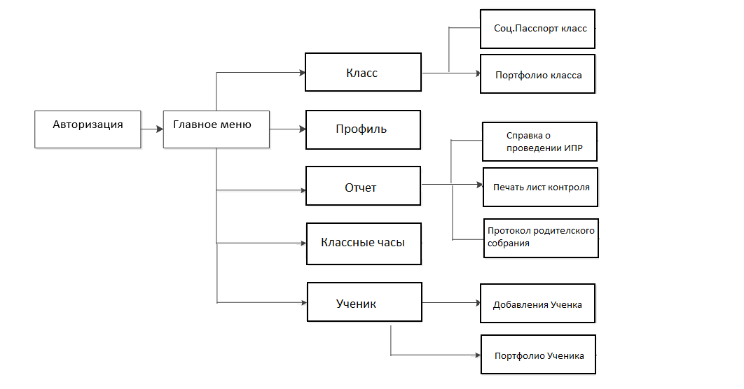

Рис -1 «Модули ПП»

Приложение поддерживает работу одно типных пользователей– преподавателей (администраторов). Для наглядного представления о возможностях пользователя составлена Use-case диаграмма (рис. 2).

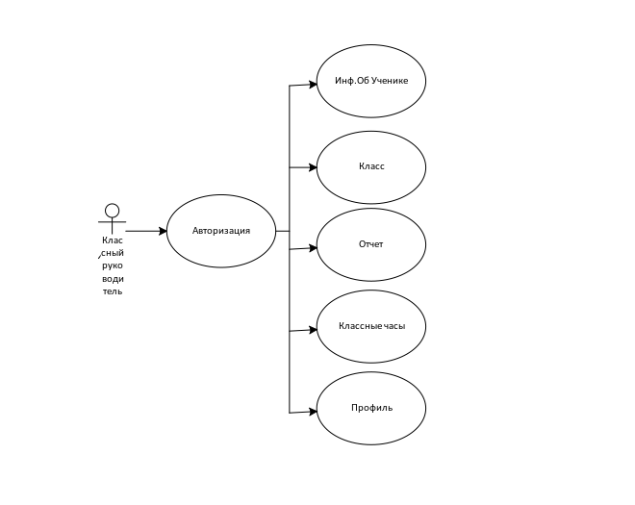

Рис- 2 «Use-case диаграмма пользователей»

Для работы приложения в MS Office Access разработана база данных содержащая 13 таблиц (рис. 3).

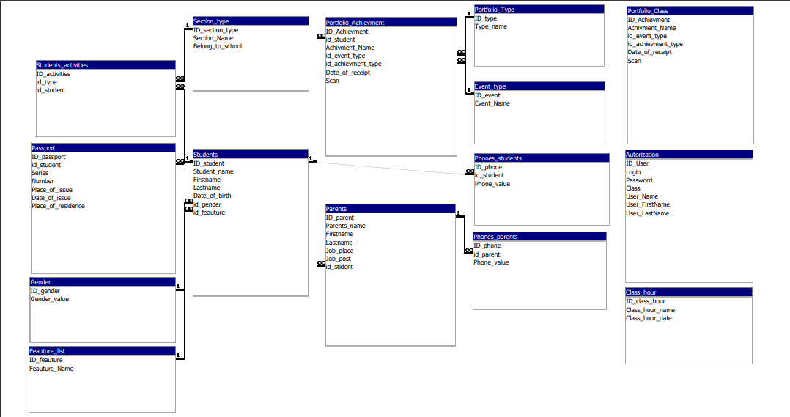

Рис 3 - «ER диаграмма»

1. Оценка качества функционирования информационной системы. Опишите перечень ошибок и отказов (скрин ошибки и пояснение фатальная ошибка или можно решить).

В окне «Авторизация» ни пароль, ни логин не имеют какие-либо функции каждый может с лёгкостью войти в АРМ классного руководителя с другими логин и пароль.

1. Анализ приложений на совместимость и выявления проблем совместимости ПО (перечень того, что должно быть установлено на ПК пользователя)

В ПК должны быть установлены такие программы как MS Access для работы с бд а также Delphi для открытия приложения и работы с ней.

1. Модификация структуры и компонентов на этапе сопровождения ПО (какие предложения по изменению в следующей версии ПО)
2. Исправление всех ошибок.
3. Разработка программной документации для пользователей в виде инструкции по сопровождению или администрированию.

Инструкция для пользователя

При запуске приложения открывается окно авторизации, оно содержит поля для ввода логина и пароля, а также две кнопки для входа и выхода из приложения (рис. 4.1).

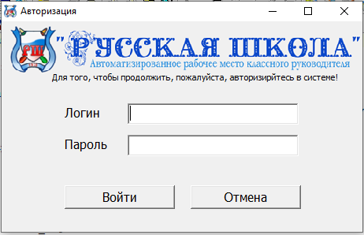

Рис-4.1 «Окно авторизации»

Если пользователь является преподавателем, то при вводе правильного логина и пароля открывается окно с главным меню, содержащим путь к классным часам, Редакторе ученика, Формированию отчета, Профиле руководителя (рис. 4.2).

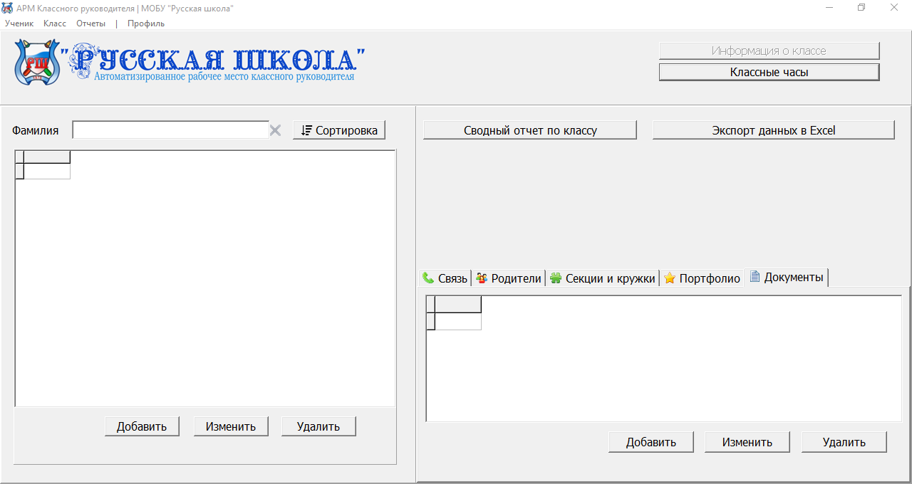

Рис-4.2 «Главное меню преподавателя»

Редактор позволяет добавлять, редактировать и удалять данные ученика (рис. 4.3).

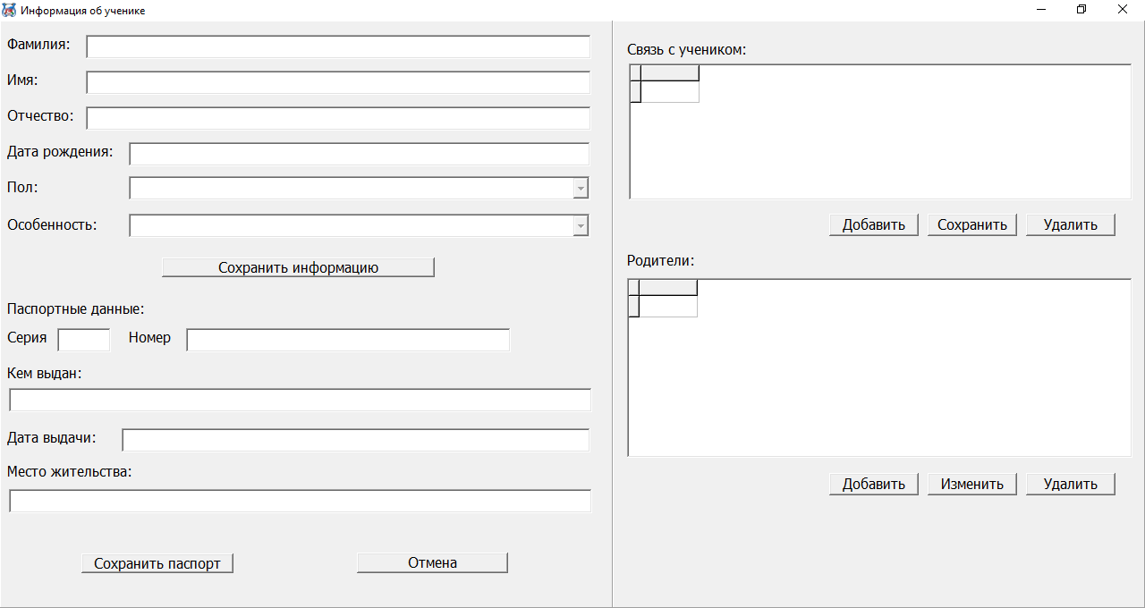

Рис-4.3 «Окно информации об ученике»

Кнопка Классные часы переводит пользователя в окно, позволяющее просматривать список, предметов из программы (рис. 4.4).

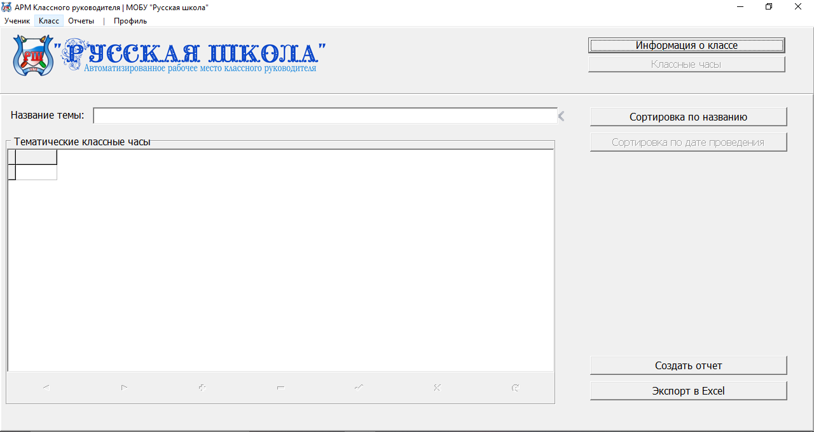

Рис-4.4 «Окно классные часы»

С помощью окна Портфолио класса можно добавлять, редактировать, удалять грамоты учеников и класса. (рис. 4.5).

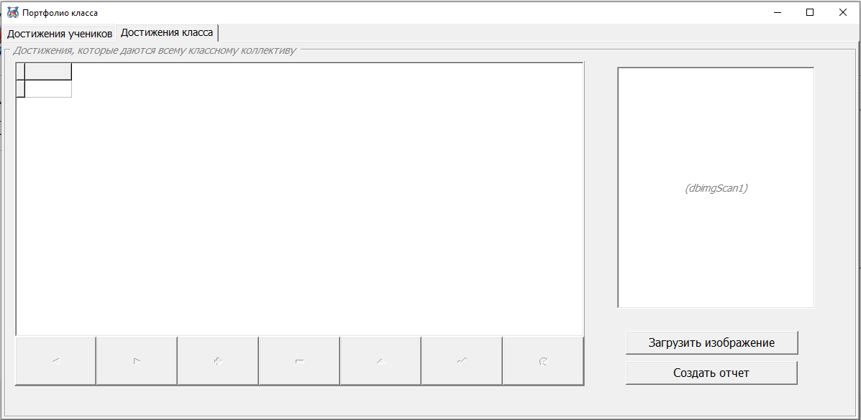

Рис-4.5 «Окно Портфолио класса»

Портфолио класса расположен в пункте ученики вы можете создать отчет о портфолио класса и распечаатать (рис. 4.6).

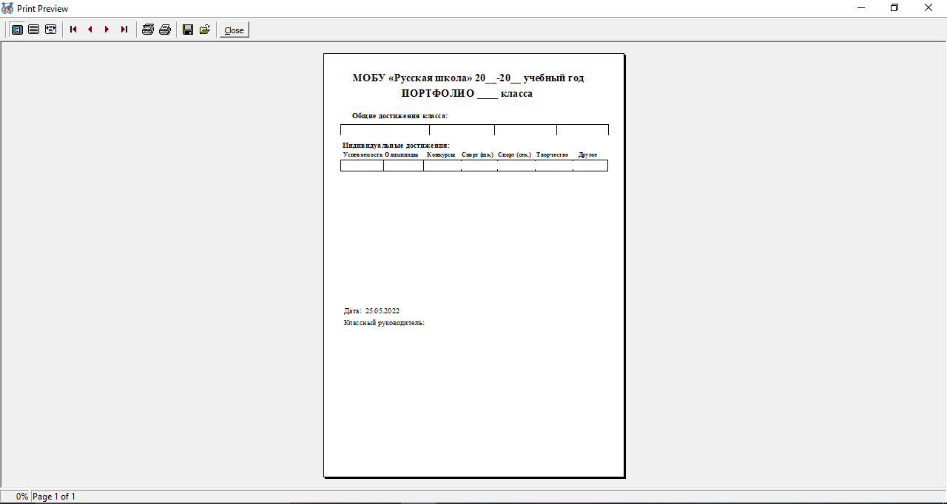

Рис-4.6 «Отчет портфолио класса»

Отчет социальный паспорт класса расположен в пункте отчеты. Вы можете создать отчет о паспортных данных вашего класса (рис. 4.7).

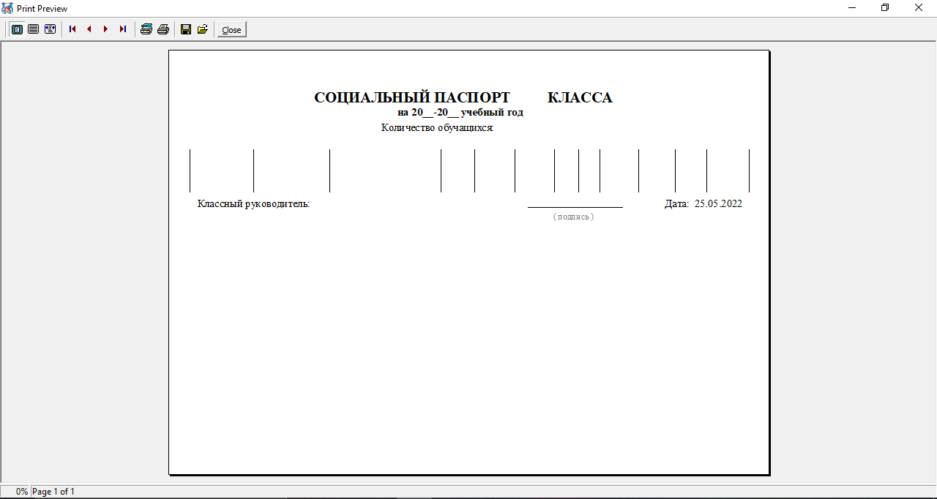

Рис-4.7 «Отчет социального паспорта класаа»

Отчет списка учащихся класса расположен в пункте отчеты. Вы можете создать отчет о учащихся класса (рис. 4.8).

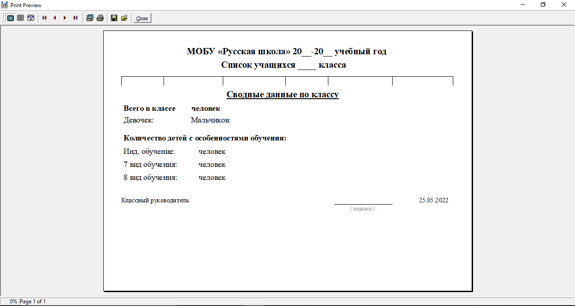

Рис-4.8 «Сводный отчет по классу»

Протокол родительского собрания находится в пункте отчет по нажатию кнопки выводит окно Редактирования Протокола родительского собрания в ней можете записывать к какому числе было собрание, и сколько родителей присутствовало вы можете писать, о чем была ваша собрание и отмечать родителей ученика (рис. 4.9).

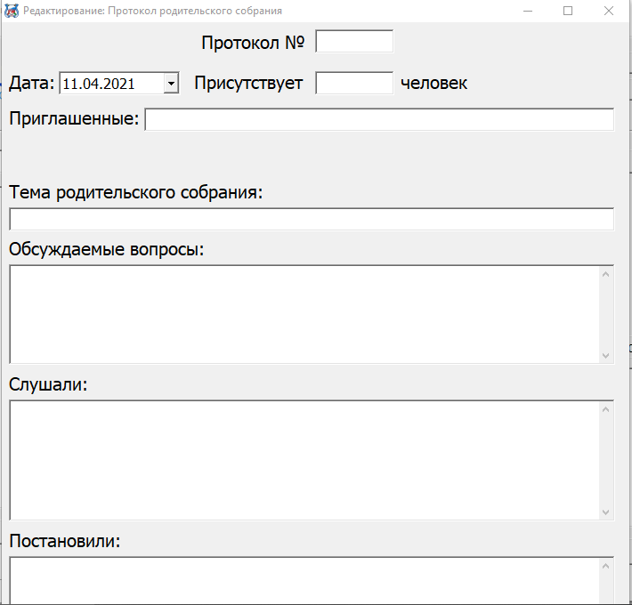

Рис-4.9 «Окно родительского собрания»

Окно Редактирование находится в пункте отчет, и вы можете в ней сделать справку о индивидуальной профилактической работе, указывать место, тему. (рис. 4.10).

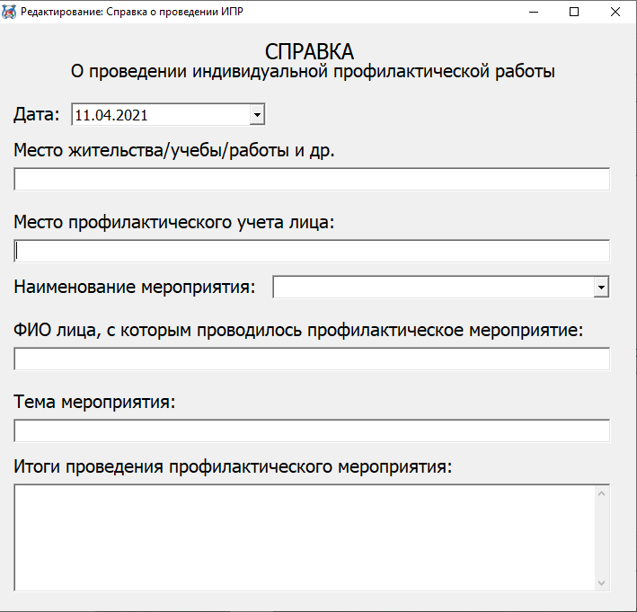

Рис-4.10 «Окно на справку о проведении ИПР»

Лист контроля находится в пункте Отчет в ней вы можете контролировать и создавать лист контроля ученика с задолженностью указывая до сколки он может исправить (рис. 4.11).

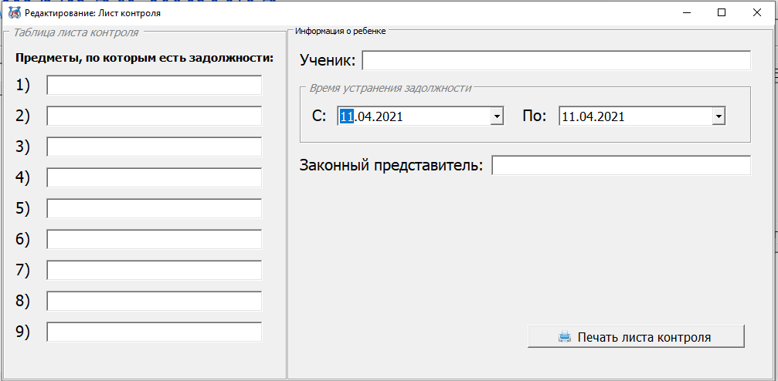

Рис-4.11 «Окно лист контроля ученика»

Кнопка Профиль отобразит ваши данные пароль логин и изменять данные (рис. 4.12).

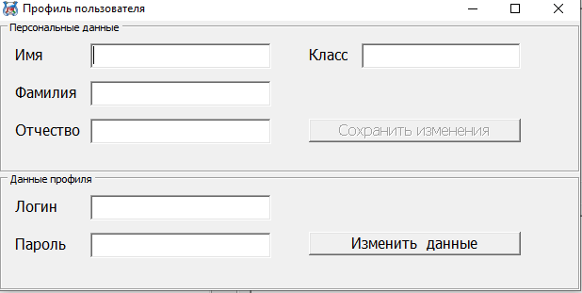

Рис-4.12 «Окно Профиля руководителя»

**6 Тестовая документация**

Описаны пять сценариев тестирования. Для описания тестовых сценариев использован шаблон testing-template.docx. Готовый документ представлен в приложении.

**7. Предоставление результатов**

Все практические результаты переданы путем загрузки файлов на предоставленный репозиторий системы контроля версий git (<https://github.com/Mergenchodu/Practica/edit/main/README.md>, Mergenchodu Jikloping8). Практическими результатами являются:

* исходный код приложения,
* отчет в электронном виде,

Для оценки работы будет учитываться только содержимое репозитория. При оценке рассматриваются заметки только в электронном виде (readme.md).

Проект обязательно должен содержать описание в формате Markdown (в файле README-Template_rus.md). Заполните также дополнительную информацию о проекте и способе запуска приложения в файле readme.md.

Приложения

Дата: _________________ Подпись студента: _______________

**Приложения**

## Аннотация теста

|  |  |
| --- | --- |
| **Название проекта** | Русская Школа |
| **Рабочая версия** | 1.0 |
| **Имя тестирующего** | Юша Алтай Эвуардович |
| **Дата(ы) теста** | **12,05,2022** |

## Тестовый пример #1:

|  |  |
| --- | --- |
| **Тестовый пример #** | Тест_1 |
| **Приоритет тестирования** | Авторизация. Вход под Классного руководителя |
| **Заголовок/название теста** | Проверка на Вход под Классного руководителя |
| **Краткое изложение теста** | Проверка на пароль и логин |
| **Этапы теста** | Вести пароль и логин Классного руководителя |
| **Тестовые данные** | Пароль и логин для подтверждения входа |
| **Ожидаемый результат** | Откроется Форма Классного руководителя под его именем паролем |
| **Фактический результат** | Открылась Форма Классного руководителя |
| **Статус** | Результат соответствует ожидаемому результату |
| **Предварительное условие** | Правильный пароль и логин для условия, которые должны быть выполнены до выполнения теста. |
| **Постусловие** | Откроется Форма Классного руководителя. |
| **Примечания/комментарии** | Программа открыла Форму Классного руководителя и выявила фактический результат. |

## Тестовый пример #2:

|  |  |
| --- | --- |
| **Тестовый пример #** | Тест_2 |
| **Приоритет тестирования** | Авторизация. Вход под Классного руководителя выявления ошибки |
| **Заголовок/название теста** | Проверка на Вход под Классного руководителя |
| **Краткое изложение теста** | Проверка на пароль и логин |
| **Этапы теста** | Вести не правильный пароль Классного руководителя |
| **Тестовые данные** | Пароль и логин для подтверждения входа |
| **Ожидаемый результат** | Не откроет форму Классного руководителя |
| **Фактический результат** | Открыла Форму классного руководителя |
| **Статус** | Результат не соответствует ожиданию |
| **Предварительное условие** | Не правильные логин и пароль для выполнения тестирования |
| **Постусловие** | Выведет ошибку что не правильный пароль и такого логина нет |
| **Примечания/комментарии** | Не корректно не работает |

**Тестовый пример #3:**

|  |  |
| --- | --- |
| Тестовый пример **#** | Тест_3 |
| **Приоритет тестирования** | Добавления Ученика. Формирование данных ученика |
| **Заголовок/название теста** | Введения имени фамилии отчества паспорта серии номера даты выдачи |
| **Краткое изложение теста** | Проверка на добавлении данных ученика |
| **Этапы теста** | Ввести данные о ученика его имени фамилии отчества и паспортных данных |
| **Тестовые данные** | Фамилия, Имя, Отчество, Паспортные данные. |
| **Ожидаемый результат** | Создаст и сохранит данные о ученике |
| **Фактический результат** | Отобразились все данные ученика в Форме |
| **Статус** | Зачет |
| **Предварительное условие** |  |
| **Постусловие** |  |
| **Примечания/комментарии** |  |

## Тестовый пример #4:

|  |  |
| --- | --- |
| Тестовый пример **#** | Тест_4 |
| **Приоритет тестирования** | Сортировка по названию в форме классные часы. Сортирование данных по их названию |
| **Заголовок/название теста** | Сортирование классных часов |
| **Краткое изложение теста** | Сортирует все данные из тематического классного часа по алфавиту |
| **Этапы теста** | Нажать кнопку сортирование по названию |
| **Тестовые данные** | Данные из тематического классного часа |
| **Ожидаемый результат** | Сортирует данные по алфавиту |
| **Фактический результат** | Сортировал все данные от а до я. |
| **Статус** | Зачет |
| **Предварительное условие** |  |
| **Постусловие** |  |
| **Примечания/комментарии** |  |

**Test case #5:**

|  |  |
| --- | --- |
| **Test Case #** | Тест_5 |
| **Приоритет тестирования** | Листинг Контроля. Создание отчета по должникам |
| **Заголовок/название теста** | Отчет по должникам |
| **Краткое изложение теста** | Должники вашего класса |
| **Этапы теста** | Записать данные ученика и до какого числа он должен закрыть долг |
| **Тестовые данные** | Данные ученика, Законные представитель, Даты. |
| **Ожидаемый результат** | Создаст отчет по должникам . |
| **Фактический результат** | Создал отчет по должникам. |
| **Статус** | Зачет |
| **Предварительное условие** |  |
| **Постусловие** |  |
| **Примечания/комментарии** |  |